Estrichzusatz Mebonit® pro

LANXESS Deutschland - Anhydrit

Eigenschaften

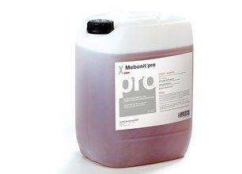

Anwendung Estrich

zur Herstellung von Calciumsulfat-Fließestrichen